WEEK 8: Công cụ quản lý nhiệm vụ Trello
Thành viên:
Bùi Văn Hiếu 15i1
Hà Ngọc Long 15i1
Phạm Ngọc Nhật 15i1
Nguyễn Di Phẩm 15i1
Hướng dẫn sử dụng công cụ:
1.Truy cập trang trello.com
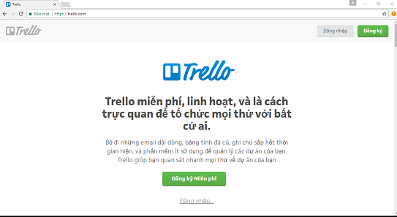
2.Đăng ký tài khoản
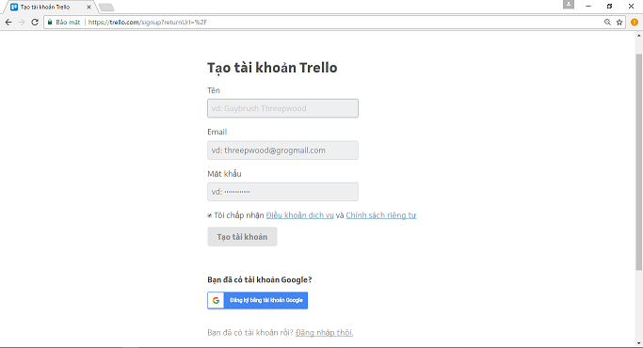
3.Tạo nhóm
B1:Click vào dấu ở phía trên bên phải thanh menu
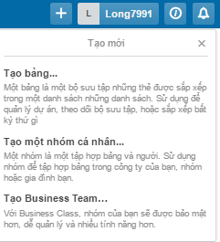
B2: Chọn mục tạo một nhóm cá nhân
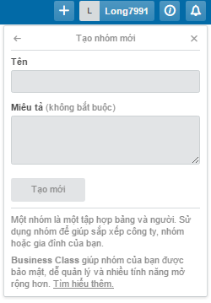
B3: Nhập tên nhóm cần tạo và chọn Tạo mới
4.Tạo bảng công việc
B1: Trong nhóm vừa tạo, Click chọn Tạo bảng mới
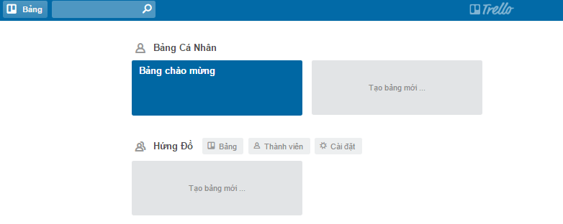
B2:Nhập tiêu đề , chọn Tạo mới
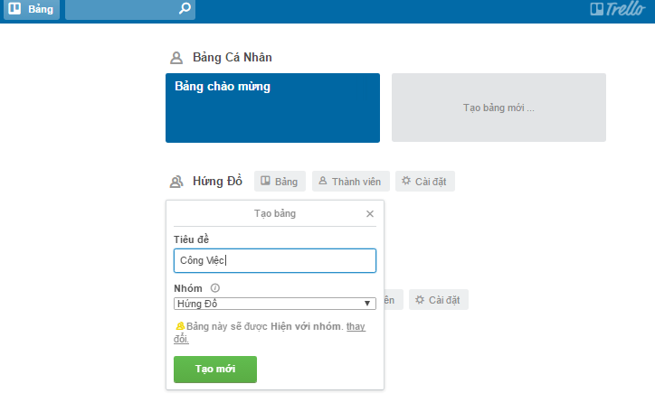
B3: click vào thêm thành viên, nhập địa chỉ mail của các thành viên, nhấn enter
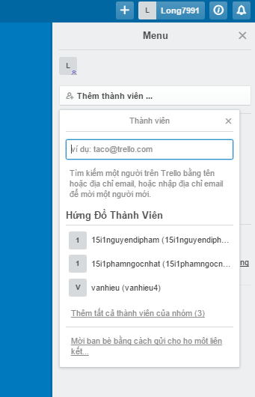
B4: click vào thêm danh sách, nhập tên và click lưu
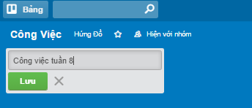
B5: click vao thêm thẻ, nhập tên công việc, người thực hiện rồi chọn Thêm
